ПЛАНУВАННЯ ЛОГІСТИЧНОЇ СИСТЕМИ ПІДПРИЄМСТВА

1. Лопстичний СЕРВІС

Підприємництво — це форма виробничо-господарської діяльності, для якої властивий такий комплекс вимог: свобода у виборі напрямів та методів діяльності, самостійність прийняття рішень, відповідальність за них, їх наслідки і пов'язаний з цим ризик, орієнтація на досягнення комерційного успіху (отримання прибутку). В сучасних умовах розвиток підприємництва зумовлений ступенем його необхідності для споживачів. Підприємці повинні працювати так, щоб високий рівень обслуговування та помірні ціни стимулювали потенційних клієнтів до взаємовигідного співробітництва.
Серед чинників, що є визначальними при виборі постачальників, одне з перших місць посідає якість обслуговування клієнтів. Кращі підприємства буквально одержимі обслуговуванням, розглядаючи його як одну з найважливіших стратегічних установок діяльності, що розрахована на завоювання вірності споживача та довгострокове зростання доходів. Оскільки сервіс є логістичною операцією, то доцільно говорити про значення логістики для розвитку підприємництва. Логістична система підприємства забезпечує необхідний набір послуг мри максимально можливому зменшенні асоційованих витрат, що зумовлені виконанням логістичних операцій.
У цьому зв'язку логістична політика розробляється з урахуванням двох чинників — бажаного рівня сервісу і мінімальної величини логістичних витрат. Логістична система встановлює між ними баланс, вигідний як споживачеві, так і постачальнику. Мета логістичної політики — балансувати рівень сервісу і величину логістичних витрат для підвищення конкурентоспроможності підприємства. Практично будь-який рівень сервісу досягається при прийнятних логістичних витратах.
Загальноприйнятого визначення сервісу поки що не існує. Доцільно розглянути три тлумачення:
- сервіс як функція;
- сервіс як рівень реалізації дій;
- сервіс як філософія менеджменту.
Перше розглядає сервіс як цілеспрямований вид діяльності, як процес, що управляється, і результат якого зумовлений адекватністю виконання запланованих дій. Друге визначає його в межах декількох рівнів виконання. Так, при 7-добовій тривалості логістичного циклу мас місце один рівень стану обслуговування, при 10-добовій — інший. Те саме відноситься до 3- та 5-добового запасу готової продукції. Відносна значимість різних величин для споживача може змінюватися. При надмірному попиті споживачів може більше цікавити час доставки товару, при падаючому — набір послуг. Третє ототожнює сервіс із ринково орієнтованою філософією, що забезпечує оптимальне співвідношення витрати/сервіс. Дух філософії обслуговування повинен пронизувати діяльність усіх підрозділів підприємства. Кожна акція повинна стати його матеріальним втіленням. Виконання програм обслуговування гармонійно інтегрує особливості, що властиві всім вказаним тлумаченням.
Логістичний сервіс являє собою комплекс послуг, що надаються споживачеві. При цьому його основа складається з таких шести принципів:
- обов'язковості пропозиції. Підприємство, що реалізує вироби, які потребують обслуговування, але не пропонує споживачу ніяких видів сервісу, приречене на поразку в конкурентній боротьбі;
- необов'язковості використання. Підприємство зобов'язане пропонувати, але не може нав'язувати клієнтам сервіс, оскільки вибір покупця має бути абсолютно вільним;
- еластичності. Пакет послуг, що надаються, повинен бути достатньо широким — від мінімально потрібних до максимально доцільних;
- зручності. Сервіс має надаватися в тому місці, в такий час і в такій формі, які влаштовували б покупця;
- раціональної цінової політики. Сервіс повинен бути не стільки джерелом додаткового прибутку, скільки стимулом для придбання товарів і засобом зміцнення довіри покупця до підприємства;
- інформаційної віддачі. У процесі надання послуг потрібно організувати збір інформації про всі сторони експлуатації товарів, про оцінки клієнтів, про поведінку і форми сервісу конкурентів.
Логістичний сервіс, як це показано на рис. 5.1 класифікується за трьома ознаками.

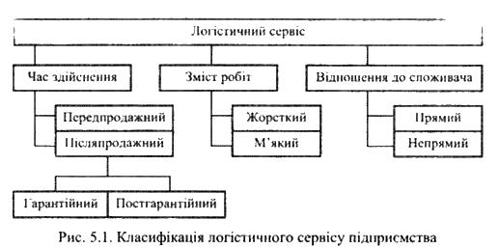

За часом здійснення — передпродажний і післяпродажний. Останній поділяється на гарантійний та постгарантійний.
За змістом робіт — жорсткий і м'який. Жорсткий сервіс включає послуги, пов'язані із забезпеченням працездатності, безвідмовності та зумовлених параметрів експлуатації товару. М'який— послуги, пов'язані з ефективнішою експлуатацією товару, а також із розширенням сфери його використання.
За його відношенням до споживача — прямий і непрямий. Прямий сервіс включає послуги, спрямовані на безпосереднього споживача, непрямий — послуги, що не мають до такого споживача прямого відношення.
Американські спеціалісти La Londc В. J., Zinszer P. H. провели дослідження щодо виявлення показників стану сервісу і визначення їхньої відносної важливості для промислових і комерційних сегментів ринку. Ця інформація є дуже важливою для розуміння важелів та стимулів розвитку українського підприємництва. Стан обслуговування характеризується трьома групами індикаторів:
- корисність;
- оперативність;
- якість.
Корисність відображає можливість сервісу забезпечувати продаж товару відповідно до вимог покупця і оцінюється в процентах за допомогою показника «наявність товару». Так, якщо потрібний товар в потрібній кількості надходить за проханням покупця в 95 випадках із 100, то корисність сервісу дорівнює 95 %.
Оперативність відображає можливості сервісу забезпечувати адекватне пристосування до вимог покупця і оцінюється трьома показниками: «логістичний цикл», «гнучкість системи розподілу»], «усунення некоректного управління». Логістичний цикл показує здатність сервісу пристосуватись до часових параметрів вимог клієнта, тобто визначає час від моменту реєстрації замовлення до факту його виконання, включаючи плановий час збільшений на час відхилень. Гнучкість системи розподілу демонструє здатність сервісу пристосовуватись до специфічних вимог замовника з приводу забезпечення особливих умов завантаження, розвантаження, упаковки, транспортування, зберігання, експедування, порядків повернення, заміни та ін. Усунення некоректного управління свідчить про здатність сервісу ліквідувати негативні наслідки допущених власних помилок і відшкодовувати нанесені збитки. Помилки можуть мати місце в процесі реєстрації замовлення, відвантаження, виставлення рахунку тощо.
Якість відображає можливість сервісу забезпечувати до- і післяпродажне задоволення виробничих потреб покупця і оцінюється за допомогою показників «інформаційне забезпечення», «підтримка життєвого циклу товару» та ін. Інформаційне забезпечення допомагає клієнту прийняти оптимальне рішення, яке пов'язане з вибором продавця логістичної послуги. Природно, що отримання достовірної, повної, своєчасної інформації про стан найбільш важливих характеристик виробничо-господарської діяльності продавця є передумовою ефективного вирішення проблем споживачів. Підтримка життєвого циклу товару досягається за рахунок ремонту, надання додаткових послуг, технічного консультування та інших видів послуг.
Щоб бути ефективною, логістична система повинна підтримувати потрібний рівень кожного показника. Тому важливою є проблема їх моніторингу та виміру всіх елементів комплексу логістики.
Вимірювання корисності сервісу проявляється через оцінку корисності запасу. Звичайно це здійснюється за допомогою визначення коефіцієнта обіговості запасів, який дорівнює відношенню обсягу продаж до середньої величини запасів за відповідний період. Також доцільним є використання таких показників, як: частка замовлень на товар, що знаходиться в запасі; частота відмов від замовлення; частота повернення відвантаженної продукції і грошей.
Вимірювання оперативності сервісу полягає в оцінюванні ступеня впливу непередбачених обставин на логістичний цикл. Наприклад, логістичний цикл торговельно-посередницької організації складається з чотирьох елементів: час прийому замовлення, час оброблення замовлення, час виконання замовлення і час доставки замовлення. П'ятим елементом є понадпланові затримки в одному чи кількох вказаних елементах. Використання статистичних методик дозволяє визначити їх часові середиьостатисти-чні відхилення від нормативних значень і усунути причини виникнення. Увага акцентується на розробці механізму вилучення і протидії «нештатним» ситуаціям.
Вимірювання якості сервісу може здійснюватися за допомогою таких показників, як: частка поставки товарів по кількості, якості і асортименту не відповідаючих договірним зобов'язанням, частка поставки товарів по невірному адресу; частка несвоєчасної поставки товарів.
Проведено дослідження щодо визначення відносної важливості показників стану сервісу для 25 підприємств харчової промисловості та 25 торговельних підприємств (табл. 5.1).
Стан сервісу оцінюється за допомогою системи маркетингової інформації. Сучасні інформаційні технології забезпечують збір, зберігання і аналіз необхідних фактологічних даних. Для оцінки стану сервісу потрібно вибрати оптимальні режими, одиниці і рівні виміру його параметрів. Режими виміру параметрів схильні до варіацій: в одних випадках можливі одночасні виміри параметрів показників сервісу, в інших — обов'язковим є їх перманентне відстежування на протязі довгого періоду. Одиниці виміру можуть натуральними та вартісними. Різноманітні і рівні виміру — товарний асортимент, товарна ірупа, асортиментна позиція, підприємство, структурний підрозділ та ін. У результаті розробляються програми обслуговування споживачів, що ідеально враховують попит. І тоді виникає проблема ефективного адміністрування сервісу, тобто створення результативного механізму виконання цих програм.
В процесі здійснення сервісної діяльності потрібно розрізняти оперативну та аналітичну складові. Оперативна діяльність включає виконання і контроль за ходом виконання запланованих заходів. Увага акцентується на ефективності обслуговування споживачів — швидкості, акуратності та економічності. Аналітична діяльність включає вивчення споживачів, збір і дослідження конкурентоспроможних ідей, прогресивного досвіду, визначення умов адаптації до споживачів. Використання отриманої маркетингової інформації створює передумови для розробки рекомендацій щодо удосконалення сервісу та зменшення витрат по обслуговуванню.

РАНЖУВАННЯ ПОКАЗНИКІВ СТАНУ СЕРВІСУ ЗА РЕЗУЛЬТАТАМИ ОПИТУВАННЯ ПРЕДСТАВНИКІВ ПІДПРИЄМСТВ
3/1! | Показники | Важливість, (%)
 |  | Харчова промисловість |  | Торгівля
1 | Наявність товару |  | 44,7 |  | 46,0
2 | Логістичиий цикл |  | 17,3 |  | 22,2
 | а. Тривалість прийому замовлення | 4,2 |  | 5,1
 | Ь. Тривалість виконання замовлення | 4,1 |  | 4,2
 | с. Тривалість сортування і відвантаження | 3,8 |  | 7,3
 | d. Тривалість транспортування | 5,2 |  | 5,6
3 | Гнучкість системи розподілу |  | 10,5 |  | 12,1
 | а. Порядок відвантаження | 4,1 |  | 3,9
 | Ь. Порядок повернення | 2,3 |  | 2,7
 | с. Порядок заміни | 1,4 |  | 2,7
 | d. Порядок транспортування | 2,7 |  | 2,8
4 | Усунення некоректного управління |  | 7,0 |  | 7,1
 | а. Адміністративні помилки | 2,0 |  | 1,1
 | Ь. Помилки підбору | 1,3 |  | 1,6
 | с. Помилки відвантаження | 1,1 |  | 2,2

Таблиця 5.1

Закінчення табл. 5.1

№ | Показники | Важливість, (%)
з/п |  | Харчова промисловість |  | Торгівля
 | d. Втрати при зберіганні | 1,1 |  | 0,8
 | е. Брак на підприємстві | 0,7 |  | 0,7
 | f. Втрати при транспортуванні | 0,6 |  | 0,8
 | g. Інші | 0,2 |  | 0,0
5 | Інформаційне забезпечення |  | 11,4 |  | 12,2
 | а. Стан запасів | 4,2 |  | 4,6
 | Ь. Планові показники | 3,3 |  | з,з
 | с. Фактична база даних | 3,7 |  | 4,0
 | d. Інші | 0,2 |  | 0,3
6 | Підтримка життєвого циклу товару |  | 8,1 |  | 0,4
7 | а. Ремонт | 2,1 |  | 0,1
 | Ь. Додаткові послуги | 3,1 |  | 0,1
 | с. Технічне консультування | 2,0 |  | 0,1
 | d. Інші | 0,9 |  | 0,1
 | Інші |  | 1,0 |  | 0,0
Всього |  | 100,0 |  | 100,0

Вивчення споживачів дасть змогу виявити, де не забезпечується адекватний сервіс і в яких місцях його поліпшення здатне привести до збільшення обсягу продажу та прибутків. Збір конкурентоспроможних ідей та дослідження прогресивного досвіду сприяє визначенню ринкових і маркетингових можливостей, які можуть бути використані при розробці стратегії і тактики сервісу. Визначення умов адаптації до споживачів стимулює пошук інструментів і методів забезпечення максимального задоволення станом обслуговування. Це потребує посилення координації і інтенсивності інформаційних обмінів з клієнтурою. Аналітична діяльність створює передумови для підвищення ефективності оперативної діяльності та забезпечення раціонального вирішення проблем споживачів. Для цього алгоритм логістичного сервісу, як це видно з рис. 5.2, складається з аудиту, стандартизації, менеджменту, ревізії.
Аудит сервісу спрямований на перевірку стану таких показників, як наявність товару, логістичний цикл, гнучкість системи розподілу, усунення некоректного управління, інформаційне забезпечення, підтримка життєвого циклу товару та ін. Встановлюється сервісний потенціал підприємства, обґрунтовується вибір цільових сегментів ринку, ідентифікується попит і маркетингові можливості, прогнозуються перспективи розвитку.
Стандартизація виконується на основі визначення специфічних завдань маркетингу. Після цього для кожного цільового сегменту ринку встановлюються нормативи показників обслуговування споживачів. Так, корисність сервісу, що оцінюється показником «наявність товару», може дорівнювати 90 %, його оперативність, яка виражена через показник «логістичний цикл», — 7 діб та ін. При цьому кількісні значення стандартів відбираються з урахуванням двох положень. З одного боку, їх рівень не може бути нижчим від відповідних даних конкурентів. З іншого боку, ці величини не повинні бути завищеними. Зіставляються обсяги продажу, що досягаються при вибраних стандартах сервісу з понесеними логістичними витратами. Орієнтиром є максимізація отриманого прибутку.
Менеджмент— це управління персоналом, який має відношення до надання послуг споживачам. Системи, процедури, кваліфікація працівників повинні задовольняти певним вимогам і забезпечувати результативне вирішення проблеми сервісу.
Ревізія орієнтована на відвернення виникнення недопустимих відхилень фактичних значень показників обслуговування від нормативних. Якщо такі варіації ідентифікуються, то потрібно своєчасно ініціювати компенсаторні процедури адаптації.
Логістичні витрати і логістичний сервіс, як правило, перебувають у прямо пропорціональній залежності. Якісний сервіс завжди є досить дорогим, і зростання витрат, звичайно, його поліпшує. Разом з тим, тут можливі винятки. У 95 % випадків так відбувається тоді, коли підприємства штучно завищують стандарт якості сервісу та в односторонньому порядку беруть амбіційні зобов'язання щодо надання непотрібних клієнтам послуг. Логістична політика розробляється таким чином, щоб логістична система створювала певний рівень якості сервісу при мінімально можливих логістичних затратах.

2. Логістичні витрати

Логістичними слід вважати витрати, пов'язані з рухом та зберіганням товарно-матеріальних цінностей від первинного джерела до кінцевого споживача. Абсолютно точний їх розрахунок є дуже складним, оскільки сучасна теорія і практика бухгалтерського обліку «проходять мимо» таких затрат. Немає наукових рекомендацій зі структури та методики розрахунку. Немає відповідних форм звітності. Все це і зумовлює той факт, що логістичні витрати перебувають поза контролем керівництва підприємств, тому існує необхідність удосконалення інформаційної системи бухгалтерського обліку. І суть не в тому, щоб
конструювати нові дані (більша їх частина вже існує в тій чи іншій формі), а в тому, що ці дані повинні бути класифіковані відповідно до потреб логістики.
В основі класифікації логістичних витрат повинні знаходитись дві групи витрат: перша пов'язана з рухом, друга — із зберіганням. Проте наведений в табл. 5.2 перелік має загальний характер. Його можна деталізувати.

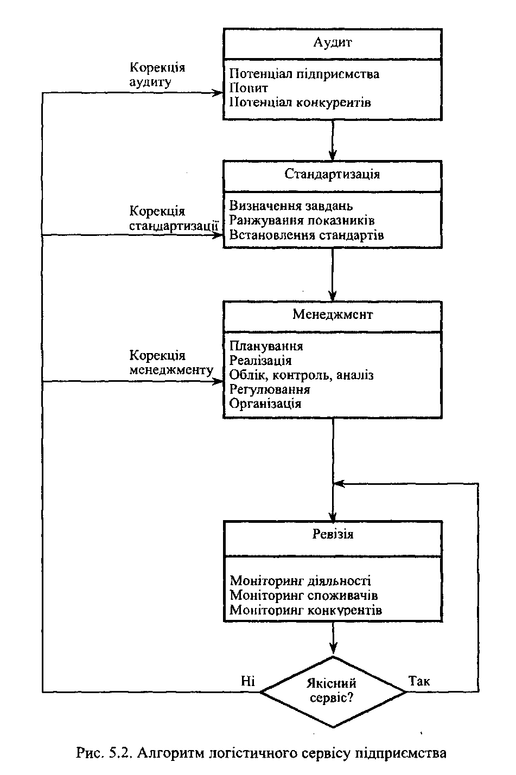

Таблиця 5.2
Транспортні витрати | Складські витрати
Тарифи  Страхування  Адміністративні | Зберігання  Інвестиції  Страхування  Псування  Комунікація  Навантажувально-розвантажувальні роботи Упаковка  Управління запасами Адміністративні

ЗАГАЛЬНИЙ ПЕРЕЛІК ЛОГІСТИЧНИХ ВИТРАТ
ПІДПРИЄМСТВА

Деталізований перелік витрат, який може використовуватися на практиці, достатньо великий. Зокрема, до цього переліку входять витрати на: утримання закупівельних підрозділів; оформлення і розміщення замовлень; укладання господарських договорів з постачальниками; відрядження до постачальників; комунікацію; завезення і розвантаження предметів постачання; кількісно-якісне приймання і складське розміщення; облік заготовчих операцій; проведення розрахунків за поставками; утримання виробничо-диспетчерського підрозділу; внутрішньозаводські операції з переміщення; складання оперативно-календарних графіків руху деталей в процесі оброблення; переналагодження обладнання; втрати прибутку, пов'язані з перервами; заробітну плату складського персоналу; оренду і утримання складських приміщень, споруд, інвентаря; виконання складських операцій; відшкодовування втрат від виконання складських операцій; облік матеріалів; недостачі, втрати, збитки; прийняття невідкладних заходів щодо забезпечення поставок; втрати від скорочення обсягів виробництва і поставок у випадках, коли прийняття невідкладних заходів не призводить до позитивних результатів і у кінцевому рахунку не вдається задовольнити попит та ін.
Два принципи узагальненої класифікації логістичних витрат підприємства:
- до складу логістичних витрат, крім власних, слід включати втрати прибутку внаслідок невикористаних можливостей;
- у складі логістичних витрат доцільніше хоча б приблизно враховувати «вагомі» статті, ніж реєструвати «неістотні» лише заради точності обліку (звичайно, якщо при цьому не будуть допущені ще більші помилки).
Ґрунтуючись на цих принципах, можлива така узагальнена класифікація логістичних витрат підприємства:
- на оформлення замовлень і вибір постачальника;
- на підтримання контактів з постачальниками;
- на доставку;
— на навантажувально-розвантажувальні та транспортно-складські роботи;
- на складання графіків виробництва;
- на переналагодження виробництва;
- на внутрішньозаводські переміщення;
- на складування;
- на підтримання контактів із споживачами;
- на відправку;
- втрати прибутку внаслідок невикористаних можливостей.
Для підприємств різної галузевої чи відомчої належності значущість кожного елемента класифікації логістичних витрат різна.
Розрахунок логістичних витрат рекомендується здійснювати за такою методикою. До витрат з оформлення замовлень і вибору постачальників, складання графіків виробництва, переналагодження устаткування, внутрішньозаводського переміщення, підтримки контактів зі споживачами відносять заробітну плату спеціалістів, що виконують відповідні функції. Джерелом інформації є штатний розклад. Величини витрат з доставки і відправлення беруть з форми 1С «Звіт про собівартість». Дві статті витрат розраховують виходячи із середньорічної вартості матеріальних запасів, яка, в свою чергу, розраховується за даними форми 1 «Баланс підприємства». Витрати з навантажувально-розвантажувальних і транспортно-складських робіт дорівнюють 10 % середньорічної вартості матеріальних запасів, а втрати прибутку внаслідок невикористаних можливостей — проценту рентабельності виробництва, помноженому на середньорічну вартість матеріальних запасів. Витрати на складування дорівнюють сумі амортизаційних нарахувань і зарплати складського персоналу. До витрат підтримки контактів з постачальниками відносяться витрати на відрядження працівників закупівельних служб.
Отримані значення логістичних витрат виявляться меншими за реальні, оскільки не враховано багато інших статей. Але навіть занижені, вони складають значну частку в повній собівартості та в обсягу реалізації, будучи своєрідною ціною за якісний логістичний сервіс. Саме це є головною причиною, що зумовлює актуальність логістики за сучасних економічних умов.
Крім того, логістичні витрати, як це показано на рис. 5.3, пропонується розрізняти за двома ознаками:
а) по відношенню до здійснення логістичних операцій;
б) по відношенню до варіювання обсягу матеріального потоку.

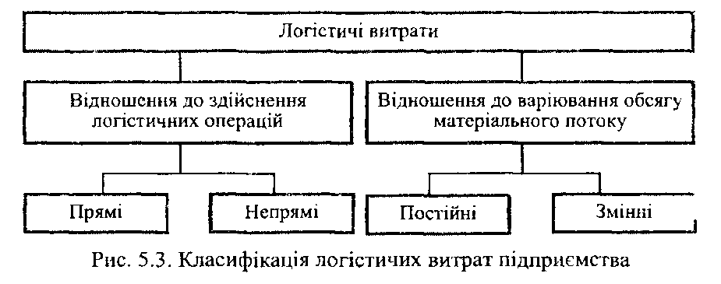

По відношенню до здійснення логістичних операцій витрати можуть бути прямі і непрямі. Прямі витрати безпосередньо зумовлені виконанням логістичних операцій. До них слід відносити витрати на упаковку, виконання навантажувально-розвантажувальних робіт, комунікацію, адміністративні та ін. Непрямі затрати не мають безпосереднього відношення до виконання логістичних операцій. Вони спрямовуються на будівництво, купівлю чи оренду основних виробничих фондів логістичного призначення (складські приміщення, складське обладнання, транспортні засоби та ін.).
В результаті виконання логістичних операцій можуть виникати втрати прибутку внаслідок невикористаних можливостей. Найрозповсюдженішим різновидом таких втрат прибутку є утримання матеріальних запасів. Зберігаючи запаси, підприємство тим самим відмовляється від інших варіантів інвестування коштів, які потенційно могли б забезпечити збільшення прибутку. Виникає втрата у формі невикористаних можливостей. Ціною утримання матеріальних запасів на складах підприємства, крім витрат зберігання, є втрата частини прибутку. Тобто додатковий прибуток може бути отриманий за рахунок ліквідації чи зменшення запасів. Відповідно до цього, економічний результат скорочення запасів оцінюється шляхом перемноження вивільненої з обігу величини обігових засобів на показник рентабельності виробництва.
По відношенню до варіювання обсягу матеріального потоку логістичні витрати розрізняються на постійні і змінні. Перші не змінюються з варіюванням обсягу матеріального потоку, а другі — змінюються.
Різні статті змінних логістичних витрат знаходяться в різній залежності від обсягу поставок. Витрати зберігання і втрати прибутку внаслідок втрачених можливостей, пов'язаних із створенням і зберіганням запасів, збільшуються разом із зростанням розміру поставок, оскільки дана обставина призводить до досягнення більш високого рівня запасів. В умовах заданого обсягу попиту зменшення розміру поставок означає, що повинна зрости їхня кількість. Відповідно, стимулюється збільшення заготовчих витрат. З іншого боку, при зростанні кількості поставок має місце зменшення рівня запасів, виникає вірогідність виснаження запасів і збільшення інших витрат (прийняття невідкладних заходів щодо забезпечення поставок та втрати від скорочення обсягів виробництва і поставок).
Отже, логістичні витрати— це сума витрат, величина яких змінюється як у прямій, так і зворотно-пропорційній залежності від розміру поставок:
- витрати, які змінюються в прямо пропорційній залежності від розміру поставок — витрати зберігання і втрати прибутку внаслідок втрачених (невикористаних) можливостей, пов'язаних зі створенням і зберіганням запасів;
- витрати, які змінюються в зворотно-пропорційній залежності від розміру поставок, — транспортно-заготівельні витрати.
Оскільки логістична політика розробляється на підставі логістичних витрат, вони повинні знаходитися під постійним контролем адміністрації підприємства. За рахунок здійснення раціональної політики логістична система повинна вносити вклад в отримання підприємством максимального прибутку. Тому додаткові логістичні витрати доцільно збільшувати лише до точки рівноваги, в якій маржинальні витрати дорівнюють маржинальним доходам, бо після проходження цієї точки підприємство не отримує прибуток. У цьому зв'язку виникають такі основні проблеми: облік і оцінка маржинальних витрат, виділення з них логістичної складової; визначення в рамках логістичних маржинальних витрат частки кожного компонента логістичної системи; інертність логістичних витрат (договір оренди, договір поставки, контракт по найму та ін.), внаслідок якої неможливе їхнє швидке модифікування; складність визначення функціональної залежності величини прибутку від додаткових логістичних витрат.
Будь-яке підприємство намагається адаптуватися до умов зовнішнього середовища. Залежно від здійснюваної логістичної політики підприємство самостійно встановлює певний стандарт якості сервісу і конкретну величину логістичних витрат. Проте внаслідок того, що це середовище привносить постійні зміни, виникає проблема непевності тривалості логістичного циклу. Саме для її вирішення здійснюється його планування. Логістична система дає змогу оптимізувати тривалість логістичного циклу.

3. Логістичний цикл

Поняття «логістичний цикл» наближає до розуміння анатомії логістики. Розрізняють три тлумачення, які в сукупності розкривають його зміст: концепція досягнення інтеграції логістичних функцій; інтервал часу між оформленням замовлення на постав у і власне доставкою замовлених товарів на склад споживача; конструкція, що складається із вузлів та ланок. Під вузлами, як
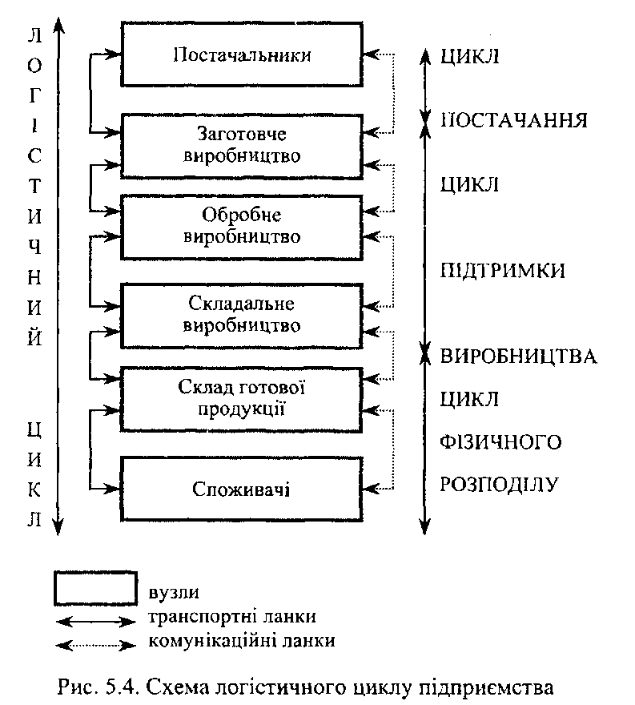

Логістичний цикл складається з трьох функціональних циклів:
- циклу постачання;
- циклу підтримки виробництва;
- циклу фізичного розподілу.
Кожен з них має специфічну мету, особливість, відповідальність.
Цикл постачання має відношення до поставки сировини, матеріалів, напівфабрикатів, комплектуючих виробів від постачальників на підприємство. В загальному вигляді він складається з чотирьох взаємопов'язаних видів діяльності: пошук, оцінка і вибір постачальників; формулювання, оформлення і передача замовлення; транспортування замовленної продукції; прийом, контроль і оприходування предметів постачання. Рух у цьому циклі повинен бути підпорядкованим надходженню предметів постачання на склад підприємства «точно вчасно». Ця точка є кінцем циклу постачання і одночасно початком циклу підтримки виробництва.
Практика постачання під впливом теорії логістики змінюється. На відміну від минулого, коли угода автоматично укладалася з тими, хто пропонував товари за найнижчими цінами, в сучасних умовах перевагу віддають постачальникам, які забезпечують необхідний рівень якості сервісу. При цьому споживачі зменшують кількість постачшіьників, віддають перевагу тривалим господарським зв'язкам, відносини набувають характеру взаємовигідного партнерства, стають виваженими і відповідальними. Про важливість раціоналізації постачання свідчить той факт, що в середньому по промисловості матеріальні витрати складають 40— 60 % від собівартості готової продукції.
У логістичній системі повинні використовуватися раціональні форми організації циклу постачання, які повинні складатися з чотирьох процедур:
— визначення потреби виробництва в матеріально-технічних ресурсах;
- збирання інформації про постачальників;
- вибір постачальників;
— виконання запланованого графіка завезення. Визначення потреба виробництва в матеріально-технічних
ресурсах є початком, що слугує основою для подальшої діяльності з їх постачання. Всі існуючі види потреб — на основне виробництво, ремонтно-експлуатаційні потреби, капітальне будівництво, дослідно-конструкторські роботи тощо враховуються у специфікаціях. До розрахунку приймаються можливі зміни маси факторів —- передусім, нормативної якості готової продукції, часу завантаження обладнання, стану інженерної підтримки (техніки, технології, конструкції), пропускної здатності складських потужностей. Глибоке знання виробничих потреб необхідно для визначення пріоритетів постачання і розробки критерію оцінювання вибору постачальників.
Збір інформації про постачальників охоплює усі сторони їх діяльності. Але насамперед аналізуються питання, які мають відношення до здатності продавати високоякісні вироби. Добираються докази, що специфічний рівень якості забезпечується не дискретно, а перманентно. Що постачальники не тільки декларують, а й можуть стабільно виконувати договірні зобов'язання.
Останнім часом вони об'єктивно вимушені «повернутися лицем до споживача» і на практиці керуватися концепцією маркетингу, надавати надійні гарантії, що підтверджують рішучість задовольняти попит, захищати інтереси клієнтів, продавати конкурентоспроможну продукцію (яка в ряді випадків за технічними, економічними, нормативними, патентно-правовими показниками відповідає кращим світовим зразкам). Поряд з цим, вони пропонують раціональні обсяги однієї партії матеріальних ресурсів і частоти поставок, справедливі ціни. Оптимізація названих параметрів вхідного матеріального потоку необхідна споживачам для мінімізації постачальницьких затрат.
Однією із найрозповсюдженіших помилок фахівців з постачання є намагання закуповувати товари, в яких найменша ціна. Це не завжди доцільно, оскільки може призвести до зростання сукупних витрат, пов'язаних зі створенням і збереженням виробничих запасів. Ефективніше, щоб цінова політика варіювалася адекватно рівню якості готової продукції і постійності поставок. Невисокі значення цих параметрів наносять підприємству більшої шкоди, ніж економія матеріальних затрат за рахунок зменшення закупівельних цін.
Раціональним формам організації циклу постачання властива наявність трьох атрибутів. По-перше, налагоджена система дійового вхідного контролю якості матеріалів, що надходять, яка своєчасно виявляє серед них некондиційні ще до того, як вони стануть складовою частиною готової продукції. По-друге, ефективна система придбання матеріалів. Нерідко постачальник пропонує якісні товари за найменшими цінами, але постачальницькі витрати виявляються такими великими, що це стає істотною перепоною на шляху розвитку підприємства. Тому всі компоненти такої системи — місцерозташування і розпланування, комунікація, транспорт, запаси, склади і упаковка повинні бути оптимально інтегровані. І нарешті, третім атрибутом є час купівлі. Відомо, що кон'юнктура ринку дуже мінлива, і прийняття рішень відносно закупок товарів завжди несе в собі елемент ризику. Треба мати достатній досвід, розвинуту інтуїцію, глибокі теоретичні знання, щоб володіти мистецтвом точного прогнозування цінової динаміки в умовах невизначеності ринку.
Вибір постачальників здійснюється, виходячи з результатів аналізу вартісних показників співробітництва, ступеня ризику, репутації. При цьому з відібраними джерелами постачання доцільно укладати довготермінові угоди, тоді вони з більшою вірогідністю зможуть забезпечити безперервність виробничого процесу. Про важливість тривалого співробітництва свідчать дані про втрати, що виникають при зривах. Вони лягають тягарем на собівартість, порушують потрібні режими сервісу, знижують конкурентоспроможність підприємства. Останнім часом споживачі намагаються зменшувати кількість постачальників. У цього є свої достоїнства і недоліки. До перших, насамперед, слід віднести партнерські, довірчі відносини, до других — великий ризик.
Виконання запланованого графіка завезення. Для цього якнайшвидше повинен бути налагоджений інформаційний обмін. При реалізації стратегії ринково орієнтованого виробництва у споживачів неминуче виникають численні зміни планів виробництва, і постачальники повинні бути готовими до адекватних коригувань планів. Стабільність постачання вимагає відданості контрагентів діловій етиці, що передбачає відповідальність, відкритість і чесність у відносинах, готовність допомагати і йти на компроміси.
Цикл підтримки виробництва — це відносна новація логістики. Він відіграє зв'язуючу роль між циклами постачання і фізичного розподілу. Якщо останні охоплюють частково невизначені зовнішні контакти з постачальниками і споживачами, то цикл підтримки виробництва має відношення до передбаченого графіком внутрішнього переміщення і зберігання сировини, матеріалів, напівфабрикатів, комплектуючих виробів, незавершеного виробництва, готової продукції в межах підприємства. Тому тут можливий відносно більший контроль матеріального потоку. Максимальне використання цього контролю є основним аргументом на користь розгляду підтримки виробництва як самостійної ділянки логістики.
Таким чином, переміщення і зберігання матеріального потоку на самому підприємстві (внутрішня частина матеріального потоку) класифікується як підтримка виробництва. Система підтримки виробництва контролює: рух та зберігання сировини, матеріалів, напівфабрикатів, комплектуючих виробів після оприбуткування на складі; незавершеного виробництва після початкового виготовлення; готової продукції аж до оприбуткування на відповідному складі підприємства.
Єдність логістики і виробництва полягає, передусім, у використанні раціональних процедур контролю для визначення, що, де, коли випускається. При цьому розподіл відповідальності між логістикою і виробництвом абсолютно чіткий і ясний. Виробництво займається тим, як виготовляти продукцію, і ці техніко-тсхнологічні питання не є предметом розгляду логістики. Навпаки, підтримка виробництва — це функціональна сфера логістики, яка має відношення до внутрішньої частини матеріального потоку, до внутрішньозаводського руху і зберігання матеріальних ресурсів.
У процесі виробництва всі матеріали повинні бути поставлені «точно вчасно». Складність циклу підтримки виробництва перевищує складність інших циклів. На підприємствах здійснюється багато транспортно-переміщуючих операцій. Велика кількість найменувань матеріалів зі складів розподіляється на різні стадії виробництва, там відбувається «народження» продуктів праці, які переміщуються між робочими місцями, дільницями, цехами, складами. Рух у цьому циклі повинен бути підпорядкованим надходженню готової продукції на відповідний склад підприємства «точно вчасно». Ця точка є кінцем циклу підтримки виробництва і одночасно початком циклу фізичного розподілу.
Таким чином, існує головна особливість циклу підтримки виробництва порівняно з циклами фізичного розподілу і постачання — його операції обмежені рухом на самому підприємстві і знаходяться під постійним контролем. Диспетчеризація траєкторії переміщення проводиться ефективніше, швидше перебираються можливі альтернативні варіанти, завчасно відвертаються і оперативно усуваються «нештатні ситуації».
Цикл фізичного розподілу має відношення до постачання готової продукції, яка забезпечує прибутковість угод. Він знаходиться на перетині маркетингу і логістики. Збільшуючий вартість матеріальний потік досягає фінішу у сфері фізичного розподілу, тому товар тут має найбільшу вартість, додану, в тому числі, ло-гістичними операціями. Максимальний прибуток досягається, коли поставка виконується «точно вчасно».
У загальному вигляді цикл фізичного розподілу складається з шести взаємопов'язаних видів діяльності: оприходування готової продукції на складі; зберігання готової продукції на складі; відбір готової продукції зі складу; навантажувально-розвантажувальні і транспортно-складські роботи; поставка (відпуск) готової продукції споживачам, сервіс.
Цикл фізичного розподілу здійснюється між виробництвом і споживачами. У зв'язку з цим йому властиве певне протиріччя. З одного боку, маркетинг для задоволення попиту спрямований до різноманіття виробів, з іншого боку, виробництво для зменшення a^wpaj зацікавлене в їхній одноманітності. Традиційний спосіб «яргвєпш цього вйробничо-ринкового конфлікту полягає у накопиченні різних великих запасів на складі готової продукції, яка потім ризикує бути поставленою без сервісного забезпечення «не точно вчасно». Завдяки плануванню логістики в ідеалі цього не відбувається. Здатність логістики стимулювати продажі є ключовим фактором комерційного успіху підприємства.
Цикл фізичного розподілу впливає і по суті приводить у дію цикли підтримки виробництва і постачання. Тому внаслідок орієнтації на споживача, його складові частини повинні бути привабливішими, ніж у них. Увага до запитів клієнтів надає фізичному розподілу адаптивності, динамізму, спрощує укладання угод, поліпшує точність прогнозування, створює умови для маневрування при виконанні договірних зобов'язань (пропозиція товарів-субститутів, гнучка цінова політики та ін.).
Багатоваріантність форм організації циклу фізичного розподілу визначає складність проектування відповідних операційних систем. їм повинні бути властиві адаптивність та гнучкість, тобто механізми, що забезпечать синхронізацію попиту і пропозиції. А також висока технологічна оснащеність і продуктивність.
Процес планування і функціонування логістичного циклу, як це видно з рис. 5.5, реалізується з урахуванням наслідків моніторингу навколишнього середовища і аналізу господарської діяльності підприємства. Каналами прямого і зворотного зв'язку він органічно об'єднує в єдиний замкнутий контур планування і виконання логістичних функцій з їх оперативними результатами. Потенціал механізму логістичного планування грунтується на можливостях комп'ютерної технології інтегрувати бази даних про попит, запаси, витрати, ціни, тарифи, інші параметри фунціональних циклів і, аналізуючи їх, видавати оптимальні рішення. Структура планування логістичного циклу складається з чотирьох процедур:
- планування поставок готової продукції;
- оперативно-календарне планування виробництва;
- планування потреби в матеріалах;
- техніко-економічне обґрунтування проектів.
Планування поставок готової продукції. Планування поставок готової продукції полягає у визначенні часу, обсягу і адресата. Розрізняють чотири його елементи:
— прогнозування попиту (збуту);
— визначення поточного попиту (формування портфеля замовлень);
- планування запасів готової продукції;
- планування зверхнормативних запасів готової продукції.

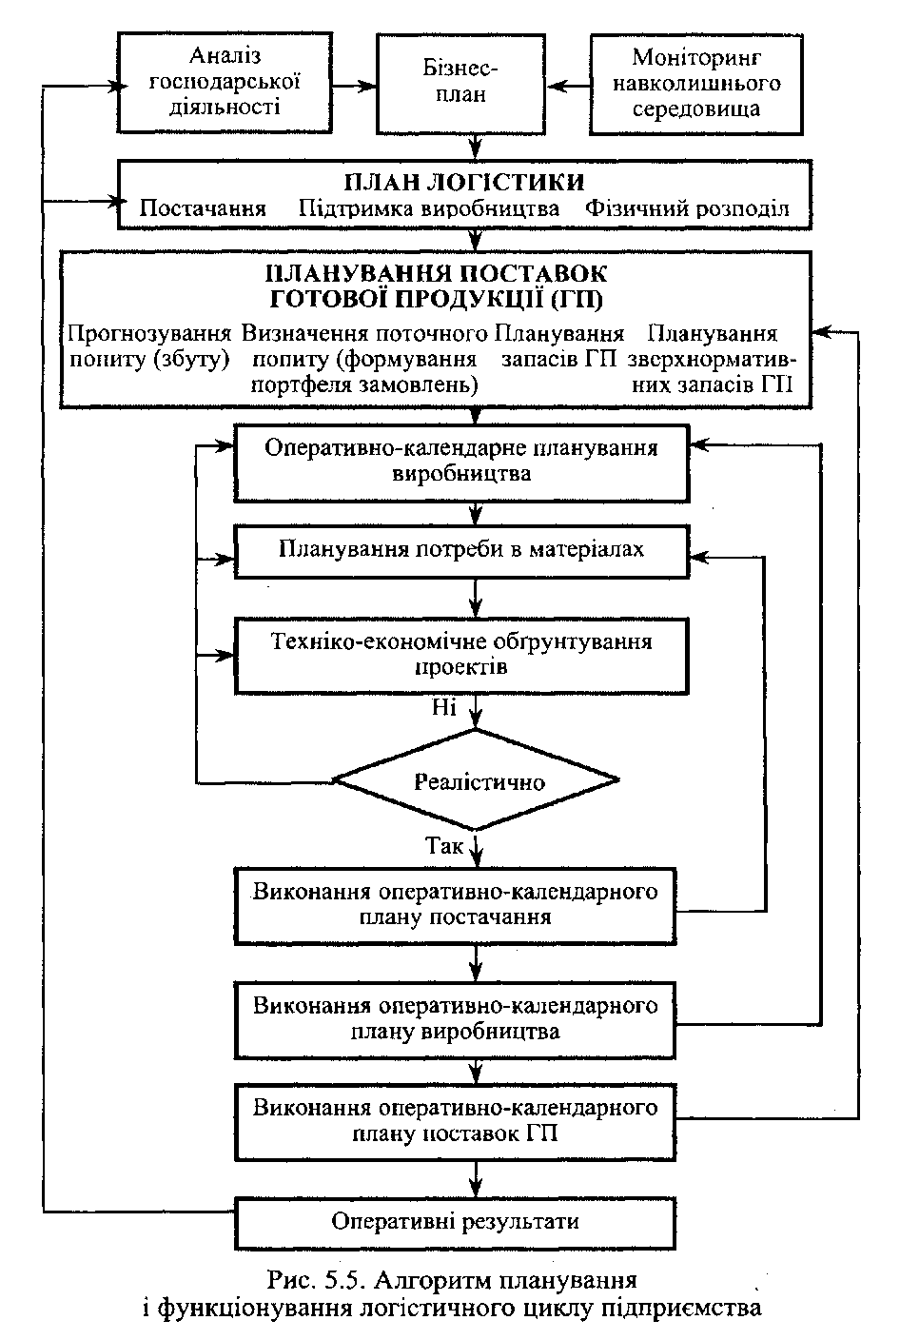

Прогнозування попиту {збуту) являє собою оцінювання можливого збуту в майбутньому. Це дуже складне питання, оскільки покупці вільні у виборі того, що, де і коли вони купують. У зв'язку з тим, що попит є залежним, для його прогнозування, використовуються різні логічні і математико-стати-стичні методики, що грунтуються на здоровому глузді, точному розрахунку, інтуїції, досвіді. Прогнозування збуту використовується при розробці перспективних планів поставок готової продукції.
Визначення поточного попиту {формування портфеля замовлень) являє собою своєрідний «гальмівний механізм» логістичної системи. Коли замовлення на поставку готової продукції є, вона працює, коли їх немає — зупиняється. Причому чим більше замовлень, тим інтенсивніша робота. І навпаки. Замовлення споживачів як форма прояву попиту тиснуть на підприємство. Виконання договірних зобов'язань є відповідною реакцією на прийняті до виконання замовлення.
Планування запасів готової продукції здійснюється після аналізу сформованого портфеля замовлень і включає розробку відповідної стратегії їх утворення і контролю. Оцінка фактичної наявності запасів тотожна визначенню можливості здійснення поставок готової продукції, а значить, реальності виконання контрактів і задоволення попиту. Надійні системи контролю своєчасно сигналізують про вихід за рамки максимального і мінімального рівнів.
Планування наднормативних запасів готової продукції є заключним аспектом складання плану поставок. За деякими асортиментними позиціями необхідно створювати сезонні запаси, які повинні нормалізувати роботу підприємства під час сезонної перерви у виробництві, споживанні чи транспортуванні. За іншими — у випадку надмірного попиту нарощуються резервні запаси для забезпечення потрібної якості сервісу.
Отже, план поставок готової продукції — це документ, який відображає оцінку місткості ринку і грунтується на прогнозуванні попиту, формуванні портфеля замовлень, плануванні запасів і, якщо потрібно, плануванні наднормативних запасів. Він є способом «витягування» готової продукції із сфери виробництва, ініціюючи тим самим її позиціонування на ринку.
Оперативно-календарне планування виробництва полягає у визначенні часу і обсягу випуску готової продукції відповідно до плану поставок. Тим самим узгоджуються попит і пропозиція, вирішуються конфлікти між виробництвом і ринком. При розробленні плану виробництва забезпечуються умови для створення такої ситуації, коли постачання закуповує матеріальні компоненти, необхідні для виготовлення того, що випускає виробництво і продає маркетинг. А в ідеалі досягається намічений результат з прибутку. Щоб цього досягнути, плану виробництва повинні бути властиві чотири характеристики: базування на плані поставок; поєднання стабільності та гнучкості; кореляція з іншими розділами бізнес-плану; він повинен передувати плануванню потреби в матеріалах і плануванню техніко-економічного обгрунтування проектів.
Планування потреби в матеріалах полягає у визначенні обсягу сировини, матеріалів, комплектуючих виробів, напівфабрикатів, необхідних для випуску готової продукції відповідно до плану виробництва. Акцент робиться на точному визначенні потреби виробництва в предметах постачання при мінімізації відповідних запасів. У цілому виробничі потреби залежні від попиту на готову продукцію і грунтуються на плані виробництва. Отже, план матеріально-технічного постачання містить інформацію про мінімальну кількість усіх предметів закупки, що потрібні для виконання плану виробництва в розрізі постачальників.
Техніко-економічне обгрунтування проектів полягає в оцінюванні реальності і доцільності виконання розробленого плану логістики. Нерідко він виявляється нерентабельним, не підкріпленим якими-небудь ресурсами чи з великим терміном окупності витрат. Складність цього процесу полягає у використанні спеціальних методик розрахунку, що використовуються для кожного етапу роботи. Отримані результати зіставляються з ідеальними. Проект проходить експертизу. Неефективні рішення відкидаються, корисні і ефективні залишаються і удосконалюються. Наприклад, зменшити вартість проекту можна за рахунок скорочення робочого часу, переводу фахівців на контрактну систему оплати праці, залучення надомників, більш раціональної розстановки кадрів і перерозподілу функціональних обов'язків, ревізії плану виробництва. Ступінь прибутковості сфери виробництва обмежена, передусім, можливостями обладнання. В комерційній сфері вона зумовлена раціональністю співвідношення між такими факторами, як ціни закупки і продажу, розмір середньорічних запасів, якість сервісу, рівень заробітної плати.
При розробці плану поставок готової продукції вказані види діяльності здійснюються по кожній асортиментній позиції, а потім результати у вартісній формі агрегуються по всьому товарному асортименту. Після того, як ідентифікована прийнятність плану логістики, тобто отримано позитивне техніко-економічне обгрунтування проекту, він визнається реалістичним і приймається до виконання. Це є передумовою успішного здійснення інших функціональних планів та бізнес-плану підприємства в цілому.
Алгоритм планування логістики універсальний, оскільки може використовуватись на будь-яких підприємствах. На його основі будується адекватна профілю підприємства структура. Наприклад, плани логістики на промисловому підприємстві, в торговій організації чи лікарні мають різну конфігурацію. В останніх двох випадках відсутня сфера виробництва і, відповідно, із конструкції випадає відповідний елемент. Раціональна технологія планування і контролю логістики забезпечує кожному підприємству максимум комерційного успіху. В цьому зв'язку потрібно відзначити три положення.
- В результаті професійного відношення до розробки плану логістики уявляється можливим підвищити рентабельність виробництва щонайменше на 10 %. Досягається це, передусім, за рахунок усунення надмірних та надлишкових запасів. І хоча мінімізація запасів — пріоритетне завдання логістики, однаково важливими є й інші — мінімум протиріч, максимум транспортної консолідації, контроль якості поступаючих ресурсів, підтримка життєвого циклу товару.
- Помилковим і навіть небезпечним є прагнення до мінімізації матеріальних запасів абсолютно за всіма позиціями. Динамічність маркетингового середовища робить виправданим створення спекулятивних матеріальних запасів. Наприклад, для забезпечення потрібної якості сервісу, задоволення сезонного попиту, захисту від виробничих простоїв, оптимізації логістичних витрат, накопичення дефіцитних предметів постачання.
- Координація логістики з іншими сферами корпоративних зусиль реалізується за рахунок включення плану логістики в бізнес-план.
У рамках логістичної системи підприємства завжди існує набір стратегій функціональних циклів. У конкретній ситуації повинні вибиратися оптимальні варіанти, що забезпечують можливості для маневрування, щоб завоювати лідерство на ринку.

Використана література:

Окландер М.А. Логістика [Текст]: підручник для вузів / М. А. Окландер. - К.: Центр учбової літератури, 2008. - 346 с.

